PSYCHOLOGY OF THE MONEY USAGE

(ADRIAN FURNHAM, 1984)

RESULTADOS E INTERPRETACIONES

1. Análisis de Varianza (ANOVA), “Demografía y Creencias como variables independientes”

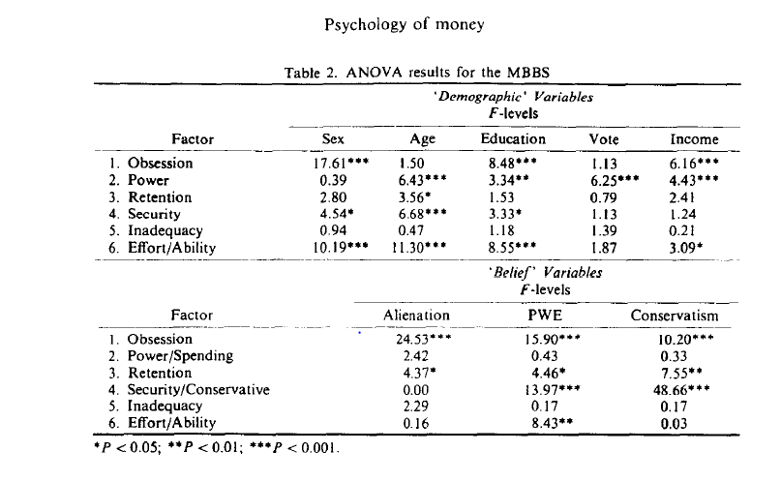

* **Sex Differences**

1. Los hombres tienden a ser más obsesionados con el dinero.
2. Las mujeres son más conservadoras y conscientes de la seguridad.
3. Las mujeres también creen que tienen poco control sobre su situación. financiera y recibieron menos dinero del que merecían.

* **Age Differences**

1. Los jóvenes usaban el dinero como medio de poder.
2. Los jóvenes eran menos cuidadosos y retenedores con el dinero.
3. Menos preocupados por la seguridad que las personas mayores, que a su vez creían que la cantidad de dinero que una persona gana o posee es una función de su esfuerzo y habilidad.

* **Education Differences**

1. La gente menos educada tendía a estar más obsesionada con el dinero, que la gente con mayor educación.
2. El segundo grupo menos educado (terminó la escuela secundaria) más que cualquiera de los otros grupos, tendió a usar el dinero como medio de poder sobre los demás.
3. Los dos grupos intermediarios eran los más conservadores y con mentalidad de seguridad, más que los grupos con peor y mejor educación.
4. Los mejor educados tendían a creer que la riqueza de una persona está muy poco bajo su control

* **Vote Differences**

1. Los votantes laboristas más que los liberales/SDP o los conservadores utilizaron el dinero como fuente de poder sobre la gente.

* **Income Differences**

1) Las personas con ingresos más bajos estaban más obsesionadas con el dinero, y era más probable que usen el dinero como poder

2) Personas con ingresos predeciblemente más altos, en vez de más bajos, creían que la capacidad de ganar dinero se debía al esfuerzo y a la capacidad.

* **Alienation Differences**

1. Más gente alienada apareció mucho más obsesionado por el dinero que la gente menos alienada.
2. Correlación Canónica

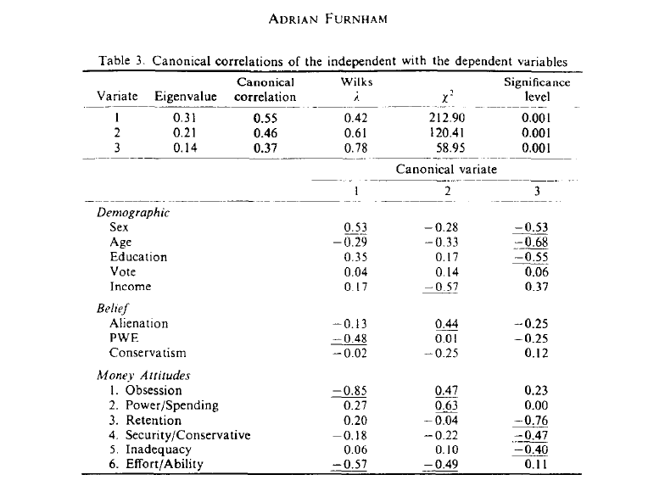

1. La primera variación significativa es que el sexo y el PWE están fuertemente asociados con obsesiones y creencias sobre el dinero sobre el esfuerzo y la capacidad de obtener dinero. Específicamente las mujeres, que apoyan al PWE, tienden a ser más obsesionadas por el dinero y creen que se obtiene principalmente a través del esfuerzo y la habilidad.
2. Las personas de bajos ingresos altamente alienadas tienden a no creer que la acumulación de dinero se debe al esfuerzo y a la capacidad y tienden a no estar tan obsesionadas con el dinero o a verlo como una forma de influir en los demás.
3. Que las mujeres mayores, mejor educadas, tienden a ser muy conservadoras y retentivas con respecto al dinero y tienden en general a sentirse inadecuadas con respecto a cuánto poseen.

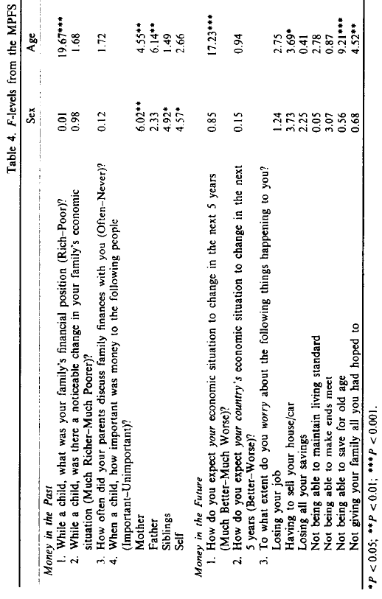

1. ANOVA “Money in the past and future”

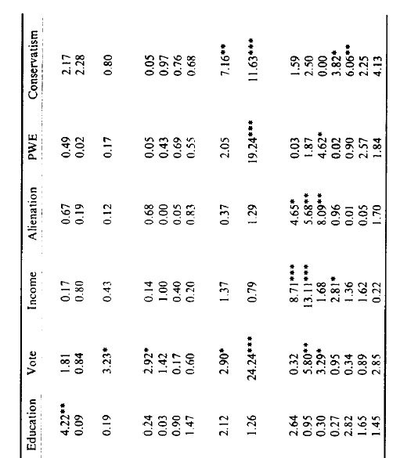

* **Sex Differences**

1. Las mujeres creían mucho más que los hombres que el dinero no era importante para su madre, sus hermanos ni para sí mismas, mientras que los hombres se preocupaban más que las mujeres por tener que vender su casa o su coche en el futuro.

* **Age Differences**

1. Las personas mayores percibían que la situación económica de sus familias era significativamente peor que la de las personas de mediana edad o más jóvenes, pero ellos (las personas mayores) creían que el dinero era menos importante para sus padres y madres que los otros grupos.
2. Las personas mayores eran más pesimistas sobre su futuro financiero personal y estaban más preocupadas por tener que vender su casa o automóvil, no poder ahorrar para la vejez y no dar a su familia todo lo que habían esperado.

* **Education Differences**

1. Las personas menos educadas se consideraban a sí mismas significativamente más pobres en su infancia que las personas mejor educadas.

* **Vote Differences**

1. Los votantes laboristas afirmaron que sus padres hablaban de sus finanzas con más frecuencia y que el dinero era más importante para su madre que los votantes conservadores.
2. Los conservadores creían que tanto su propio futuro como el de su país iba a mejorar y, como resultado, se preocupaban menos por la posibilidad de tener que vender sus productos, casa y coche y perdiendo todos sus ahorros.

*Las tres escalas de Actitudes Sociales y Laborales no diferenciaban ninguna de las preguntas referentes al dinero en el pasado. Sin embargo, las personas con actitudes sociales conservadoras tendían a creer que su futuro personal, así como el económico de su país, mejoraría.

*Las personas con actitudes sociales conservadoras también estaban preocupadas por no poder mantener sus niveles de vida y llegar a fin de mes en el futuro.